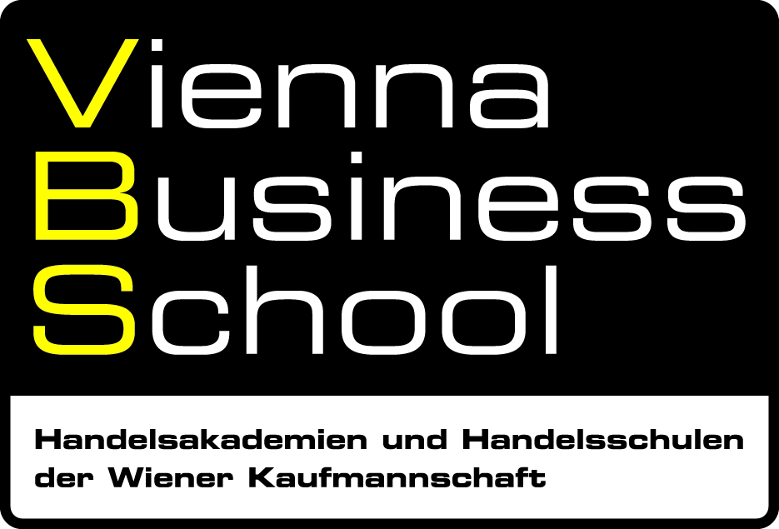

Wien, am 16. Jänner 2017

Presseinformation

Größtes deutschsprachiges Debattierturnier an der
Vienna Business School Floridsdorf

Am 13. und 14. Jänner fand an der Vienna Business School Floridsdorf das größte deutschsprachige Debattierturnier statt. Rund 140 Studentinnen und Studenten aus Deutschland, Österreich und der Schweiz sind extra dafür angereist. Dazu kommen weitere rund 60 Teilnehmerinnen und Teilnehmer, die an der Organisation der Großveranstaltung mitwirkten oder Mitglieder der Jury waren.

Doppelte Staatsmeister im Debattieren
„An unserer Schule gibt es schon länger einen Debattierclub. Die Jugendlichen schulen hier ihre sprachlichen Fähigkeiten, um treffsicher und überzeugend argumentieren zu können. Zweimal hintereinander wurden Schülerinnen und Schüler des Teams der Vienna Business School Floridsdorf bereits Staatsmeister im Debattieren“, ist Mag. Susanne Neuner, Direktorin der Vienna Business School Floridsdorf, stolz. Aus dem Team der Vienna Business School Floridsdorf, das österreichischer Staatsmeister im Debattieren wurde, durften Mitte Jänner auch zwei Schülerinnen beim länderübergreifenden Turnier teilnehmen – als einzige Schülerinnen und als jüngste Teilnehmerinnen waren Klara Weinhappl (18 Jahre) und Sophie Stern (19 Jahre) von der Vienna Business School Floridsdorf dabei.

„Der Debattierclub an der Vienna Business School Floridsdorf gibt Schülerinnen und Schülern die Chance, mit anderen Schulen oder Universitäten in einen sportlichen Wettstreit der Worte und Argumente zu treten und somit Selbstvertrauen für spätere Herausforderungen zu sammeln“ erklären Mag. Stefan Lamprechter und Mag. Thomas Racher, die Leiter des Debattierclubs an der Vienna Business School Floridsdorf, die beide auch Vortragende an Universität und Fachhochschulen sind.

Großes englischsprachiges Debattierturnier im Mai ebenfalls in Floridsdorf
Dieses Jahr fand übrigens nicht nur das größte deutschsprachige Debattier-Turnier an der Vienna Business School Floridsdorf statt, die sogenannte „ZEIT Debatte“, die vom gleichnamigen deutschen Verlag veranstaltet wird. Außerdem wird die Vienna Business School Floridsdorf auch Gastgeberin des großen englischsprachigen Debattier-Turniers „Vienna Inversarsity (VIV)“ sein. Dazu werden im Mai Teilnehmerinnen und Teilnehmer aus der ganzen Welt nach Floridsdorf anreisen.

Weitere Informationen:
Imagevideo: https://www.youtube.com/watch?v=caMSo-MF9yA
Website der Vienna Business School Floridsdorf: https://floridsdorf.vbs.ac.at/
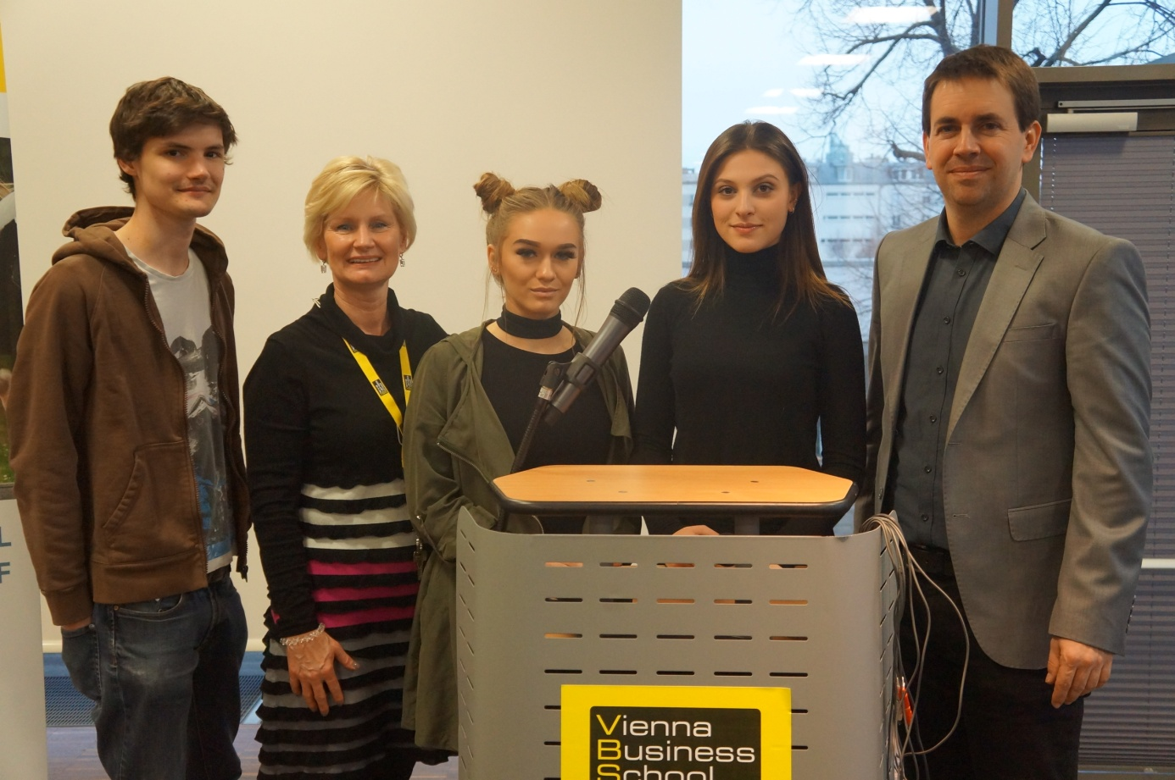

Gabor_Gorondy_Direktorin_Susanne_Neuner_Sophie_Stern_Klara_Weinhappl_Lamprechter_VBS_Floridsdorf.JPG: Mag. Susanne Neuner, Direktorin der Vienna Business School Floridsdorf (2.v.l.) und Mag. Stefan Lamprechter, einer der beiden Leiter des Debattierclubs an der Vienna Business School Floridsdorf (1.v.r.) freuen sich über den Erfolg von Gabor Gorondy, Sophie Stern und Klara Weinhappl, die mit ihrem Team im Vorjahr Staatsmeister wurden. Sophie Stern und Klara Weinhappl durften auch beim deutschsprachigen Debattierturnier Mitte Jänner in Floridsdorf antreten – als einzige Schülerinnen!

Fotocredit: © Beate Mayr / honorarfrei im Zusammenhang mit dieser Presseinformation

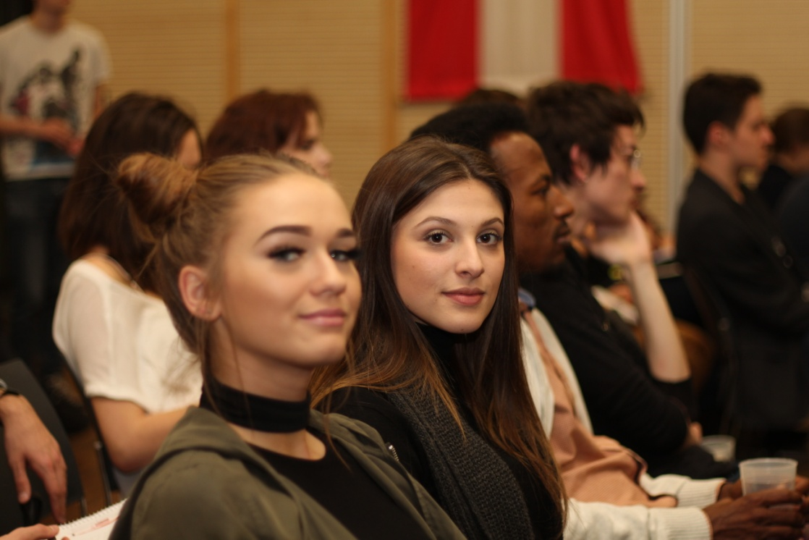

Sophie_Stern_und_Klara_Weinhappl_VBS_Floridsdorf_Debattieren.JPG: Sophie Stern (links) und Klara Weinhappl (2.v.l.) von der Vienna Business School Floridsdorf durften als jüngste und einzige nicht-studentische Teilnehmerinnen beim größten deutschsprachigen Debattierturnier teilnehmen. Das Turnier fand Mitte Jänner statt, Austragungsort war ebenfalls die Vienna Business School Floridsdorf.

Fotocredit: © Thomas Satzinger / honorarfrei im Zusammenhang mit dieser Presseinformation
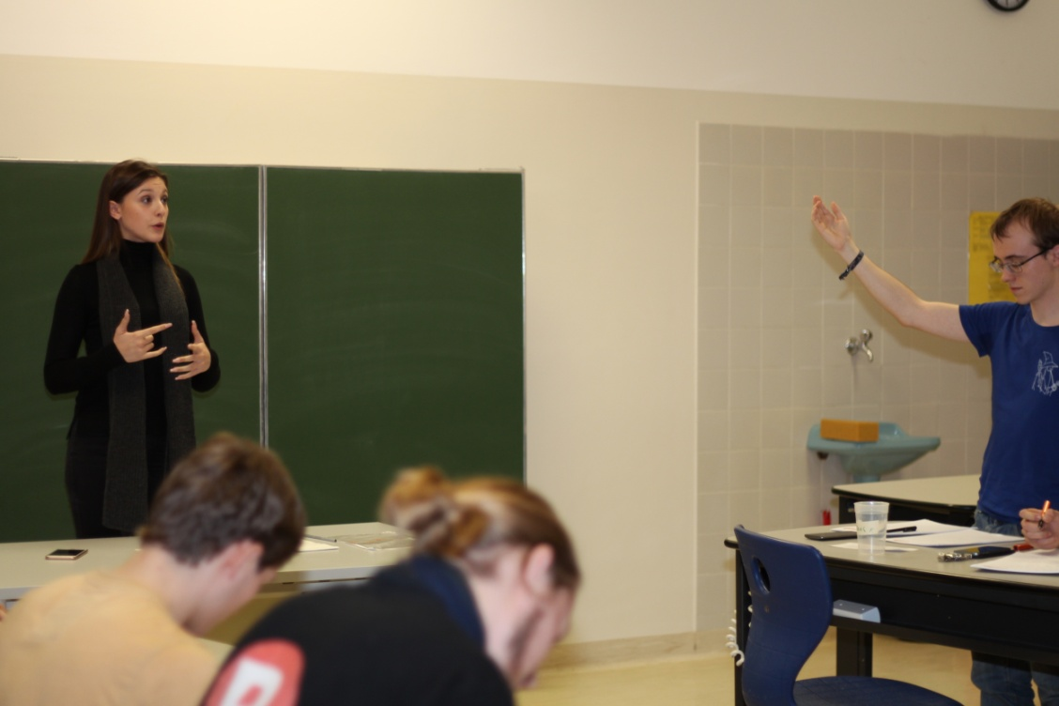

Klara_Weinhappl_VBS_Floridsdorf_Debattierstaatsmeisterin.JPG: Klara Weinhappl während ihres ersten Statements beim offiziellen Debattierturnier Mitte Jänner an der Vienna Business School Floridsdorf.

Fotocredit: © Thomas Satzinger / honorarfrei im Zusammenhang mit dieser Presseinformation

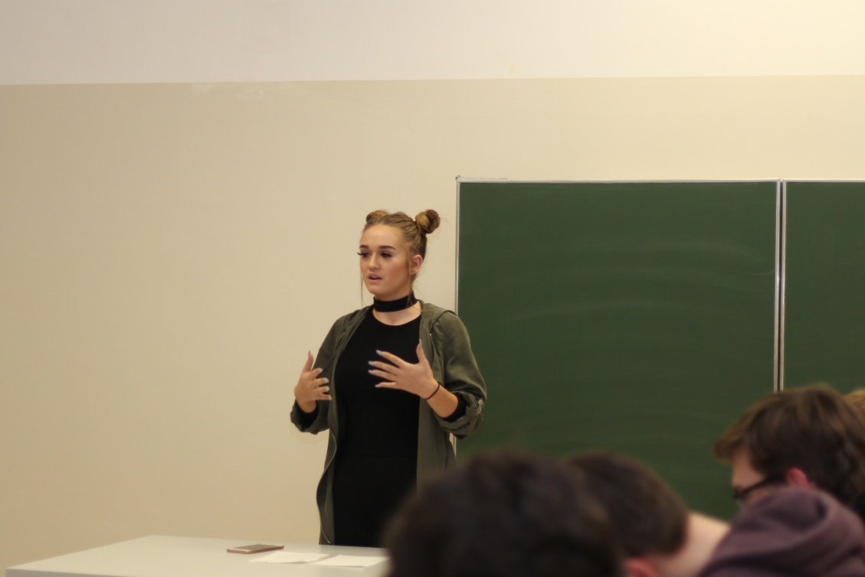

Sophie_Stern_VBS_Floridsdorf_Debattierstaatsmeisterin.JPG: Klara Weinhappl während ihres ersten Statements beim offiziellen Debattierturnier Mitte Jänner an der Vienna Business School Floridsdorf.

Fotocredit: © Thomas Satzinger / honorarfrei im Zusammenhang mit dieser Presseinformation

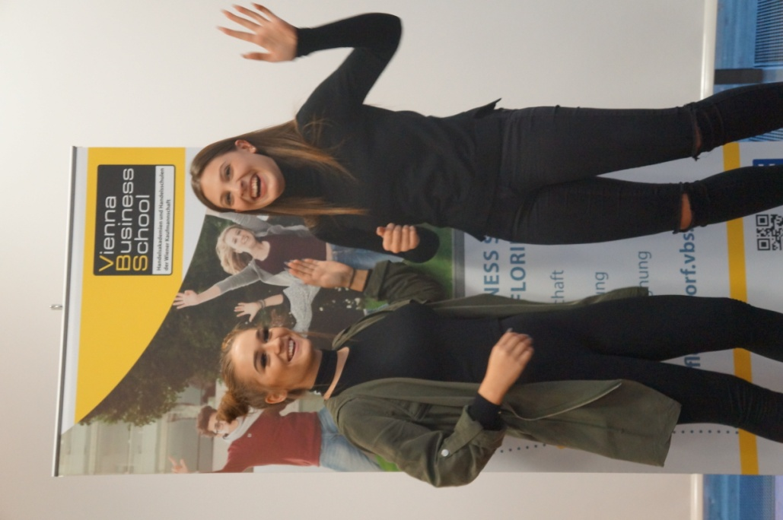
Sophie_Stern_und_Klara_Weinhappl_VBS_Floridsdorf_Debattieren_Siegerinnen.JPG: Für den Sieg beim größten deutschsprachigen Debattierturnier hat es zwar nicht gereicht. Sie sind aber Erstplatzierte bei der österreichischen Staatsmeisterschaft im Debattieren – und als jüngste und einzige nicht-studentische Teilnehmerinnen beim großen Turnier im Jänner in Floridsdorf dürfen sich Sophie Stern und Klara Weinhappl von der Vienna Business School Floridsdorf trotzdem als Siegerinnen fühlen!

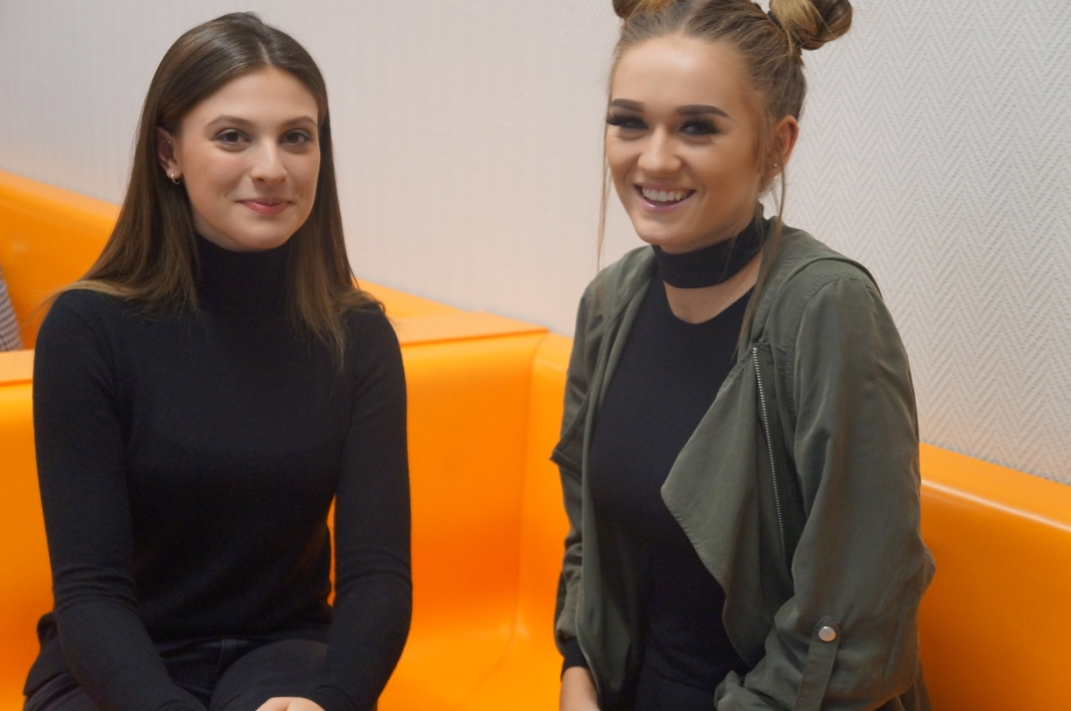
Sophie_Stern_und_Klara_Weinhappl_VBS_Floridsdorf_Debattierstaatsmeisterinnen.JPG: Die beiden erfolgreichen „Debattierstaatsmeisterinnen“ von der Vienna Business School Floridsdorf durften als jüngste Teilnehmerinnen auch beim größten deutschsprachigen Turnier im Jänner teilnehmen.

Über die Vienna Business School und den Fonds der Wiener Kaufmannschaft
Unter der Dachmarke Vienna Business School betreibt der Fonds der Wiener Kaufmannschaft sechs Schulstandorte, davon fünf in Wien und einen in Niederösterreich. Damit ist er der größte private Schulerhalter Österreichs neben der katholischen Kirche. Das Ausbildungsangebot der Vienna Business School reicht von Handelsakademien und Handelsschulen über Aufbaulehrgänge bis hin zu Kollegs. Die Kaderschmiede der Wirtschaft gibt jungen Nachwuchstalenten eine exzellente Basis für eine erfolgreiche berufliche Zukunft. Darüber hinaus bietet der Fonds der Wiener Kaufmannschaft mit der „Park Residenz Döbling“ Seniorenwohnen auf höchstem Niveau an. Der Fonds der Wiener Kaufmannschaft wurde 1952 gegründet. Mehr Informationen: www.vienna-business-school.at und www.kaufmannschaft.com

Rückfragen:
Fonds der Wiener Kaufmannschaft
Mag. Sabine Balmasovich
T +43 (1) 501 13-7104
M+43 (676) 627 23 23
F +43 (1) 501 13-7150
balmasovich@kaufmannschaft.com

aditorial texte : pr : coaching
Mag. Beate Mayr-Kniescheck
T +43 (1) 699 1002 5998
beate.mayr@aditorial.at

